PROPOZICE

Název soutěže: Jarní cena Olomouce

Druh soutěže: jednokolová soutěž jednotlivců zařazená do II. kategorie

Pořadatel: SSK ELÁN Olomouc 0885 ve spolupráci s SK TPS Olomouc

Datum a místo konání: 25. 5. 2013, Lazecká střelnice Olomouc

Ředitel soutěže: Vladimír Marčan – předseda SSK ELÁN Olomouc

Jednatel: Jarmila Marčanová
Hospodář: Oldřich Janča
Technické zabezpečení: Lazecká střelnice, s.r.o.

Hlavní rozhodčí: Ing. Milan Sůva – A 0001

PHK: SP: Oldřich Janča – B 1489, VzPi: Vít Krbec – B 1622

Sbor rozhodčích: Iveta Malá – B 1629, Pavel Scholz – C 1630, Radovan Kluka C 1754

Disciplíny a kategorie: VzPi 60 – SH1 SP 30+30 – SH1
VzPi 40 – Ž, J-ky, Ds SP 30+30 – M, J
VzPi 40 - Dm SP 30+30 – Ž, J-ky, D

Startovné: 100,- Kč za disciplínu
Členové SSK Elán Olomouc a startující za SK TPS Olomouc start zdarma.

Podmínky účasti: Členové ČSS, ČATHS, ČSTPS, HSTS a AVZO po předložení platných dokladů. Zbraně a střelivo vlastní.
Účast na vlastní náklady, nebo na náklady vysílající organizace.

Odměny: Věcnou cenu obdrží první 3 ve vyhlášené kategorii při účasti nejméně pěti střelců v kategorii.

Protesty: Písemně do 10 minut po zveřejnění výsledků do rukou HR s vkladem 500,- Kč, který při neuznání protestu propadá pořadateli.

Časový rozvrh: prezentace 7,30 – 9,30 nástup 8,10

8,20 – I. směna VzPi 40 10,00 – II. směna VzPi 40
11,50 – III. směna VzPi 60/40

8,20 – I. směna SP mířená + otočná SH 1
10,15 – II. směna SP mířená 11,15 – III. směna SP mířená
12,15 – otočná SP dle pokynů HR

Vyhlášení výsledků do 10 minut po zveřejnění výsledkové listiny.

Technické podmínky: Vzduchová i kulová střelnice je vybavena stolky a stojany na
dalekohledy.

Pojištění: Pořadatel je pojištěn v odpovědnosti organizace za škodu pojistkou
ČSS u pojišťovny Kooperativa a.s.

Zdravotní zabezpečení: lékařská služba první pomoci - tel. 585544444, nebo rychlá LP –155

Občerstvení: Káva, čaj, uzeniny a oplatky v klubovně na střelnici.

Přihlášky: Telefonicky - 777778812, e-mailem – v.marcan@email.cz. nebo na střelnici. Startující v obou disciplínách nutno nahlásit předem z důvodu nízké kapacity vzduchovkové střelnice.

Různé: Pořadatel si vyhrazuje právo v případě nutnosti na změnu propozic.
Střelnice je situována severně od Olomouce na výjezdu z Olomouce-
Lazců směrem na Chomoutov. Odbočka na střelnici je u pevnůstky
vlevo a je označena směrovkou.

Olomouci dne 2. 4. 2013 Vladimír Marčan
ředitel soutěže

Hlavní partneři přispívající na celoroční sportovní činnost:





Sponzoři a příznivci sportovní střelby:



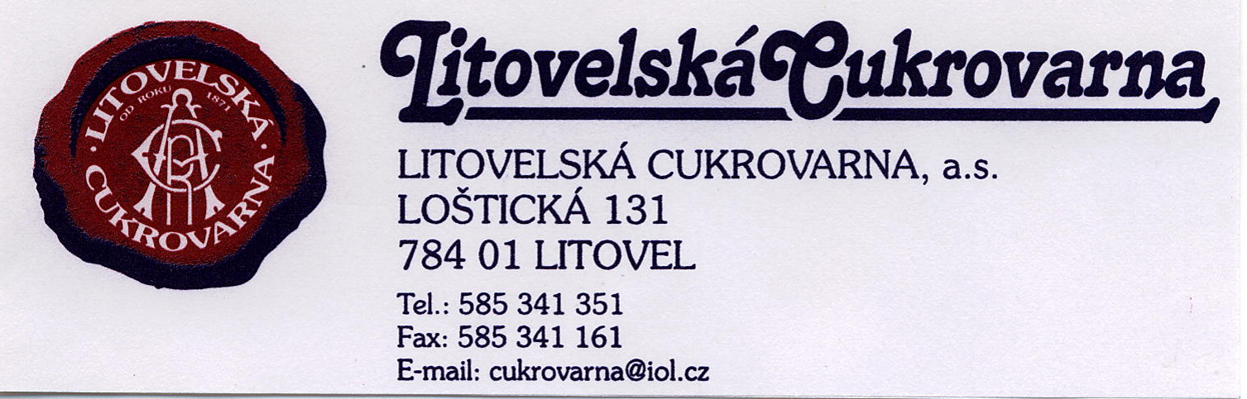
Český střelecký svaz

Sportovní střelecký klub ELÁN Olomouc

pořádá

JARNÍ CENU OLOMOUCE

pod záštitou primátora města Olomouce

Martina Novotného

vzduchová pistole 60/40
sportovní pistole 30+30

Olomouc – Lazce, 25. května 2013

